Lista Exercicios

## Idade

Crie um programa que pergunte o nome completo da pessoa, onde ignore caso ela tenha espaço no início ou no fim e traga todas as primeiras letras em maiúsculo, Após isso pergunte o ano de nascimento e retorne a idade dela atual e em que ano ela vai fazer 100 anos:

Seja Bem-Vindo a sua calculadora "nome"

você tem atualmente "idade" e em "ano" você completará 100 anos

**Exemplo:**

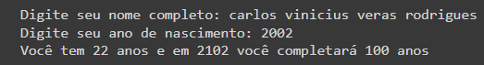

## Tabuada

Crie uma programa que mostre a tabuada de 1 a 10 onde multiplique pelo número que a pessoa escolher

**Exemplo:**

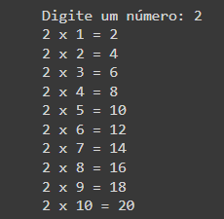

## Média Nota

Escreva um programa onde terá o nome do professor, o nome da turma e o nome do aluno. Peça para escrever as 4 notas que foram tiradas e apresente a média final.

Mostre todas as informações que foram cadastrados, os números armazenados tem que ser decimais e formate para mostrar

**Exemplo:**

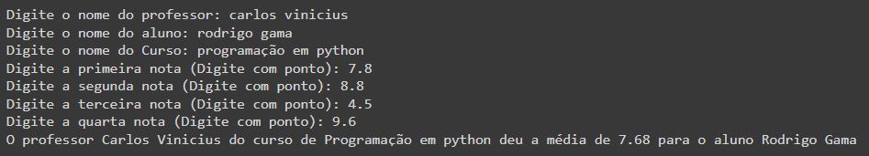

## Conversor Unidade

Crie um programa que a pessoa irá converter a unidade de acordo com o que você achar desejado, Solicite o nome da pessoa e faça o tratamento do mesmo, e no final mostre para o usuário um texto onde tenha o nome dele, o valor que ele digitou e o valor convertido.

**Exemplo:**



## Antecessor e Sucessor

Crie um programa que leia um número inteiro qualquer e mostre seu antecessor e seu sucessor, depois faça o seguinte cálculo com os valores

a . 8^2 + b . 8 + c

onde

a é igual ao número digitado

b é igual ao sucessor

c é igual ao antecessor

retorne para o usuário qual é o sucessor e o antecessor e o resultado do cálculo matemático de 2 grau

**Exemplo:**

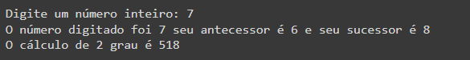

## Conversor de Moeda

Crie um programa que pergunte o nome da pessoa e formate o nome da forma correta, depois pergunte para ele utilizando seu nome:

Exemplo: Carlos Vinicius, quanto dinheiro você tem na sua carteira:

e mostre para ele quantos euros ele pode comprar

Euro = 5,56

**Exemplo:**



## Compra de Produto

Crie um programa que tenha armazenado o nome e o valor de 2 produtos quaisquer

Depois pergunte para o usuário qual seu nome

Fale para ele quanto ele terá que pagar nos dois produtos e quanto ele pode pagar se parcelar em 2x

**Exemplo:**



## Aluguel Carro

Escreva um programa que pergunte a quantidade de Km percorridos por um carro alugado e a quantidade de dias pelos quais ele foi alugado. Calcule o preço a pagar, sabendo que o carro custa R$125 por dia e R$0,30 por Km rodado.

**Exemplo:**



## Calculadora de Desconto

Crie um programa onde pergunte o nome de um item e o valor do item e pergunte quanto de desconto foi oferecido, depois mostre qual o valor com desconto e qual foi o valor de desconto dado.

**Exemplo:**

